Web Tabanlı Eş Zamanlı Staj Denetimi İle Meslek Verimliliğin Artırılması
Ali İhsan ÇELİK¹
Müberra ÇAKMAK ÇELİK²
¹Adıyaman Üniversitesi, Besni Meslek Yüksekokulu, Adıyaman
²Adıyaman Üniversitesi, Besni Meslek Yüksekokulu, Adıyaman
acelik@adiyaman.edu.tr, muberra@adiyaman.edu.tr

Özet: Staj üniversite eğitim programlarının vazgeçilmez unsurlarından biridir. Öğrencilerin okulda aldıkları eğitimin en önemli aşamalarından birisi de işletmelerde yaptıkları stajdır. Gerek öğrencilerin öğrenim süresinde edindikleri teorik bilgileri iş yaşamında pratiğe dökebilmeleri, gerekse iş yaşamı öncesi mesleki tecrübeler kazanmaları ve bu tecrübelerle iş yaşamının sorunlarına hazırlıklı olmaları açısından staj dönemi çok önemlidir. Staj çalışmaları; öğrencilerin üniversitede almış oldukları bilgi, beceri ve alışkanlıklarını, gerçek ortamda gözlemlemeleri ve uygulamalarına olanak sağlamaktadır. Ancak, staj çalışmalarının amacına ulaşabilmesi için, öğrencilerin işe devamları ve alanında uzmanlaşmış öğretim elemanları tarafından denetlenmesi gereklidir.

Öğrenciler genellikle stajları kendi memleketlerinde yaptıklarından öğretim elemanları tarafından denetlenmeleri mümkün olamamaktadır. Öğrencilerin staj yaparken günlük rapor tuttukları staj defterleri ise çoğunlukla eksik doldurulmakta veya işin gerçeğini yansıtmamaktadır. Bu nedenle staj çalışmalarının zamanında denetimi şarttır. Öğrenciyi staj yerinde zamanında denetlemek uzman bir web yazılımı ile mümkün olabilir. Öncelikle internet ortamında oluşturulacak ortak bir veri tabanı ile öğrenciler otomasyona üye yapılacak ve staj döneminde yaptıkları çalışmalarını günlük sisteme kaydetmeleri sağlanacaktır. Aynı gün içerisinde işyeri yetkilisi ve danışmanı tarafından kontrol edilerek eş zamanlı onaylanması sağlanacaktır. Sistemin alt yapı çalışmaları ve uygulama yaklaşık olarak 8 ay sürecektir.

Sonuç olarak üniversite eğitimi gören öğrencilerin staj döneminin verimli ve hedefe yönelik olarak belirlenmesi ve öğrencilerin staj yaparken karşılaştığı sorunların giderilmesi hususunda azami fayda sağlanmış olacak ve ülkemizdeki bütün üniversiteler için bir model olacaktır.

Anahtar Kelimeler: Staj, Mesleki Eğitim, Eş zamanlı staj denetimi

Abstract: Internship is one of the most crucial elements of the educational programs of all Universities. One of the most important pillars of education is the internship received by business school students. Both practicing in the business life by using their theoretical knowledge acquired during training and being prepared for the problems of business life by gaining pre-professional experience are important parts of education. Training activities taken in college provides an opportunity to the students to observe and practice the knowledge, skills and habits in real environment. However, success of students doing an internship depends on their continuation to work and also being supervised by specialized faculty members.

Since the students usually do their internships in their hometowns, they are not supervised by the faculty members. Their internship books filled by them are mostly incomplete and incorrect. Success of the internship is possible by doing timely controls via expert web software. For the first study students will be chosen and these students will record their work to daily system. Operation and implementation of the system will take approximately 8 months.
As a result, for eliminating the problems they encounter while doing their internship maximum benefit will be taken and it will be a model for all Universities in our country.

Key Words: Internship, Vocational Training, Simultaneous control of internship

1.Giriş

Staj, bir meslek veya sanat dalı ile ilgili alınan teorik eğitimi uygulamak ve deneyim sahibi olmak amacıyla yürütülen etkinliktir. Stajyer ise, bu etkinliği bir ücret önkoşulu olmaksızın yerine getiren kimsedir[1]. Stajyerler de işçi gibi işverene bağımlı olarak çalışırlar, ancak bilgisini artırma, uygulama yapma ve deneyim sahibi olma amaçlarına dönük olarak kısa dönemli istihdam edildiklerinden ve iyi bir kontrol denetim sistemi olmadığından taraflarca istenen verim elde edilememektedir.
Ülkemizde üniversiteleşme oranı ve üniversite okuyan genç nüfus her geçen gün artmaktadır. Aynı zamanda sanayileşme alanında önemli gelişmeler kaydedilmektedir. Bu gelişmelerin yanı sıra, diplomalı gençler iş bulmakta zorlanmakta, işsizlik sorunu da gençlerin ve ailelerinin mutsuzluğuna sebep olmaktadır. Türkiye İstatistik Kurumu'nun iş gücü istatistiklerine bakıldığında 24-29 yaş arasındaki her 100 eğitimli gençten 30'unun işsiz olması, sorunun gerçek boyutlarını gözler önüne seriyor. Aynı soruna işverenler, sanayiciler ve şirketlerin insan kaynakları yöneticileri gözüyle bakınca sorun farklı boyutlarda görülmektedir. Bu kişiler aradıkları nitelikli elemanı bulmada zorlandıklarını ifade etmektedirler. Ortada üniversite diplomasını her kapıyı açan sihirli bir anahtar gibi gören, iş dünyası hakkında en ufak bir fikre sahip olmayan binlerce genç var. Bu gençlerin kendilerini yetiştirmek için maalesef fazla bir çabaları ise yok. İşverenler, okurken staja önem vermeyip sadece teorik bilgilerle yetinen öğrencilerin, yenilikçi gelişmeleri takip eden işletmelerine bir katkı sağlayamayacaklarını düşünmektedirler[2].

Bu problemlerin giderilmesi veya şikâyetlerin en aza indirilmesi, öğrencilerin okul döneminde işletmelerde yaptıkları stajın verimli bir şekilde gerçekleştirilmesi ile mümkün olabilir. Staj döneminin verimli geçmesi ancak iyi bir takip sistemi ile mümkün olabilir. İnternet teknolojisinin birçok alanda işleri kolaylaştırdığı bilinen bir gerçektir. Staj takibi konusunda da, oluşturulan bir otomasyon sistemi ile öğrencilerin staj dönemlerinde işveren ve üniversitedeki danışmanları tarafından internet üzerinden takip edilmeleri mümkündür. Öğrenci işletmede aldığı pratik eğitimle ilgili günlük raporlarını zamanında otomasyona girerek dolduracak, daha sonra işyeri yetkilisi ve danışmanı tarafından aynı gün içerisinde veya bir gün sonra kontrol edilerek onaylanacaktır. Uygun görülmeyen raporlar yetkililer tarafında öğrenciye zamanında iade edilebilecektir.

2. Üniversitelerin Staj Uygulama Sürecinin Değerlendirilmesi
Üniversiteler öğrenciler için staj dönemleri belirlemektedirler. Özellikle yaz dönemlerinde bir veya iki dönem olacak şekilde öğrencilere staj yapma imkânı sağlanmaktadır[3]. Öğrenciler genellikle staj yapacakları kurumları kendileri seçerler. Öğrencisi oldukları bölümün hazırlamış oldukları staj başvuru formlarını doldurarak staj yapacakları işyerindeki yetkiliye imzalatırlar. Sonra okuldaki danışman hocalarına teslim ederler. Danışmanlar, staj için uygun buldukları iş yerlerini onayladıktan sonra, formlar danışmalara veya ilgili bölümün staj kuruluna teslim edilir. Öğrenciler okudukları birim veya bölüm tarafından hazırlanmış staj defterini temin ettikten sonra, ilk sayfadaki öğrenci bilgileri ve staj bilgileri kısmını doldurup, resimlerini deftere yapıştırırlar. Staja başladıkları birinci günden itibaren defterlerini günlük doldurur ve işyeri yetkilisine imzalatırlar. Öğrenci danışmanları veya bölümlerin staj koordinatörleri öğrencileri, ellerindeki staj başvuru formlarına göre takip ederler. İstedikleri takdirde işyerlerine gidip öğrencileri yerinde gözlemleyip değerlendirebilirler. Staj bitiminde öğrenciler defterlerini danışmanlarına veya staj yürütme kuruluna teslim eder. Staj kurulu defterleri inceledikten sonra başarılı ve başarısız öğrencileri ilan ederler.

2.1. Mevcut Staj Sisteminin Zayıf Yönleri
- Öğrencinin staj döneminde işyerine gidip, gitmediği tam olarak anlaşılamamaktadır.
- Öğrenciler staj defterini günlük doldurmadıkları için yaptıkları iş ile yazdıkları rapor uyum sağlamamaktadır.
- Yaz döneminde öğretim elemanlarının çoğu izinli olduğundan öğrencileri staj yaptıkları işletmelerde denetimleri mümkün olamamaktadır.
- Öğrenci stajını bitirdiğinde yaz döneminde danışmanı izinli ise defterini onaylatamamakta ve mezuniyeti gecikmektedir.
- Öğrencinin staj defteri danışmanı tarafından yetersiz görülse bile, kağıt üzerinde yapılacak düzeltmelerin uygulamaya bir katkısı olmamaktadır.
- Eş zamanlı bir kontrol olmadığından dolayı bazı işletmelerde öğrenciler alanları dışında çalıştırılmaktadır.

3. Eş Zamanlı Online Staj Uygulaması
Bu projeyi gerçekleştirmek için bir çok uzaktan eğitim sisteminde ve öğrenci otomasyonunda kullanılan ASP.NET programlama teknikleri ile SQL server veri tabanı kullanıldı. Sistem Danışman-Öğrenci-İşyeri Yetkilisi arasındaki koordinasyonu sağlayacak şekilde tasarlandı. Şekil 1’de görüldüğü gibi sisteme giriş menüsü altında sistem yöneticisi, danışman, işyeri yetkilisi ve öğrenci girişi bulunmaktadır. Sistem yöneticisi ilgili birimin staj koordinasyon yetkilisi olabilir.

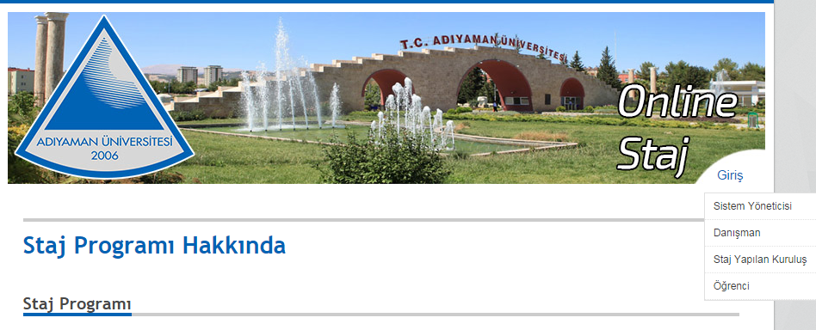
Şekil 1. Staj programın ana sayfa görünüşü

3.1. Danışman İşlemleri
Şekil 2 de görülen ekrandan sistem yöneticisi sisteme giriş yapabilir. Sistem yöneticisi otomasyondaki bütün kayıtları girebilecek ve güncelleyebilecek yetkilere sahiptir.
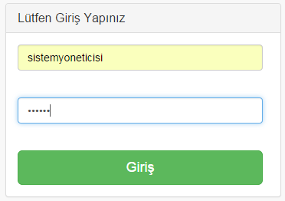
Şekil 2. Sistem Yöneticisi Giriş Ekranı

Şekil 3 de de görüldüğü gibi sistem yöneticisi menüsünde ana sayfa, danışman işlemleri, öğrenci işlemleri, kurum işlemleri, bilgileniriz ve çıkış linkleri bulunmaktadır.

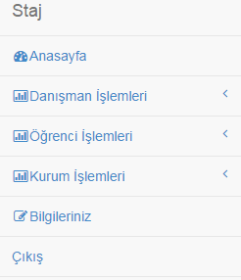

Şekil 3. Sistem Yöneticisi Menüsü
Danışman İşlemleri menüsü genişletildiğinde, danışman listesi ve yeni danışman ekle seçenekleri görülmektedir. Şekil 4 Danışman menüsünün açılmış şekli görülmektedir.

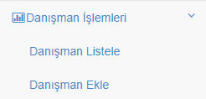

Şekil 4. Danışman Menüsünün Genişletilmiş Hali

Danışman listele seçeneğine tıklandığında Şekil 5 te tüm danışmanların listesi görülür.

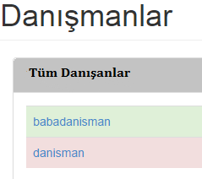
Şekil 5. Danışman Listesi

Herhangi bir danışmanın üzerinde tıklandığında, danışman bilgileri güncellenebilir. Şekil 6 da güncellemenin açık durumu görülmektedir.

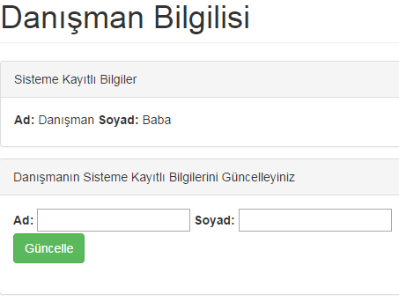
Şekil 6. Danışman Bilgileri Güncelleme Ekranı

Danışman ekle linkine tıklandığında şekilde 7 de görüldüğü gibi yeni danışman eklenebilir.

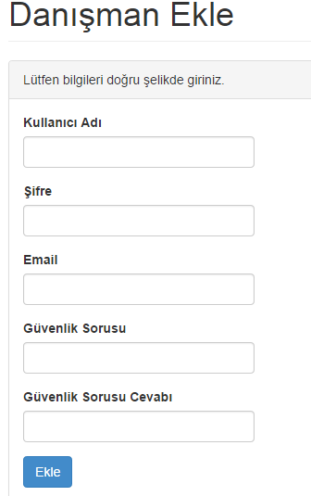

Şekil 7. Yeni Danışman ekle

3.2. Öğrenci İşlemleri
Öğrenci işlemleri menüsünde öğrencileri listele, Öğrenci ekle ve öğrencilerin staj yapılacak kurumları ayarlamak için öğrenci, danışman ve kurum arasındaki koordinasyonu sağlayacak atama işlemleri yapılabilmektedir.

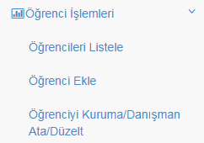

Şekil 8. Öğrenci işlemleri menüsü

Burada öğrenci listele ve öğrenci ekle seçenekleri danışman menüsündeki gibi çalışmamaktadır. Şekil 9 da görülen her hangi bir öğrenci seçildiğinde bilgileri güncellenebilir.
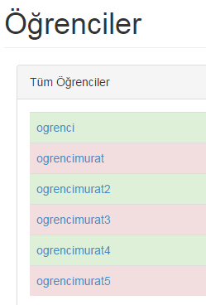

Şekil 9. Tüm Öğrencilerin Listesi

Yeni öğrenci eklenmek istendiğinde Şekil 10 olduğu gibi öğrenci ekle linki tıklanarak açılan ekrandan öğrenci bilgileri güncellenebilir.

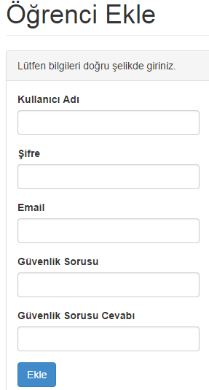
Şekil 10. Yeni öğrenci ekle ekranı

Öğrenci kurum atama/düzeltme menüsü seçildiğinde Şekil 11’ deki ekran açılır ve danışman-öğrenci-kurum arasındaki atama işlemleri gerçekleştirilir kayıtlı olanlar üzerinde güncelleme işlemleri yapılabilir.

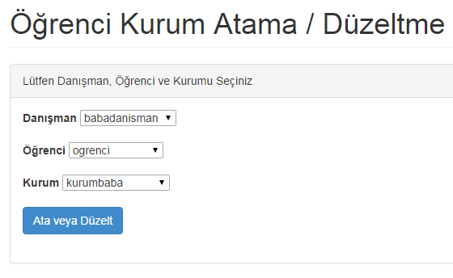Şekil 11. Danışman-öğrenci-kurum atama ve düzeltme işlemeleri menüsü

3.3. Kurum İşlemleri
Kurum ekleme, listeme ve düzeltme işlemlerinde olduğu gibi yapılmaktadır. Şekil 12’de kurum listeleme ve ekleme menüsü görülmektedir. İlerleyen zamanlarda kurumlara da belli bir eğitim vererek bilgilerini kendileri girmeleri ve güncellemeleri sağlanabilir.
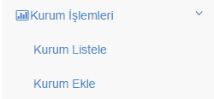
Şekil 12. Kurum listeleme ve ekleme menüsü

3.4 Bilgileriniz Menüsü

Sistem yöneticisi bilgileriniz linki aracılığıyla Şekil 13’deki gibi bilgilerini güncelleyebilir. İşlemler bittikten sonra çıkış linkine tıklayarak kendi oturumunu kapatabilir.
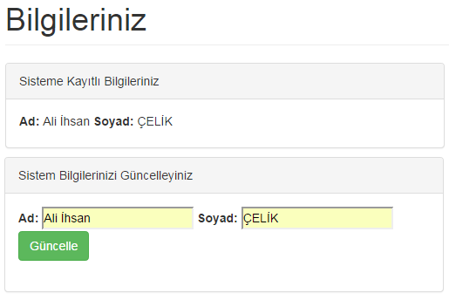

Şekil 13. Bilgi güncelleme menüsü

4. Öğrenci İşlemleri
Öğrenci sistem yöneticisi veya danışmanı tarafından kendisine verilen kullanıcı adı ve şifre ile sisteme giriş yapabilir. Öğrenci kendi alanında kendisi ile ilgili öğrencilik bilgilerinde yanlışlık olması durumunda düzeltmeler yapabilir. Şekil 14 te görüldüğü gibi her öğrenci için 60 günlük staj defteri tanımlanmıştır. Öğrenci kaç gün staj yapacaksa birden başlayarak günlük raporlarını doldurur.

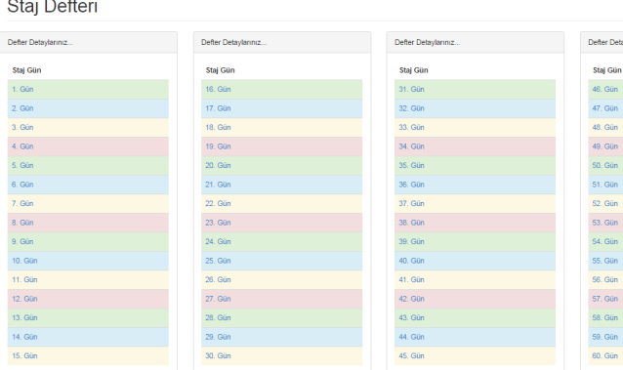

Şekil 14. Öğrenci Staj Defteri Ekranı

Öğrenci hangi günün stajını yapacaksa o güne tıklayarak rapor yazma ekranının açılmasını sağlar. Şekil 15’de de görüldüğü gibi sol üst köşede takvimden staj yaptığı günün tarihini seçebilir. Daha sonra Word ekranına benzer beyaz alanda günlük raporunu doldurabilir, yaptığı işlerle ilgili resim, grafik v.b. ekleyebilir.

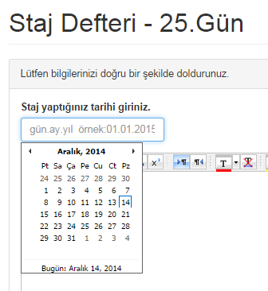

Şekil 15. Öğrenci günlük staj defteri ekranı

Stajı defteri şekil 16 teki gibi doldurulduktan sonra sol alt köşede görüldüğü gibi kaydedilir ve kuruma gönderilir. Rapor kuruma gönderildikten sonra öğrencinin o gün üzerinde değişiklik yapması kapanmış olur. Kuruma gönderilen raporlar üzerinde değişiklik yapabilmesi kurum yetkilisinin kilidi kaldırması ve öğrenciye iade etmesi ile mümkün olabilir.

Şekil 14. Öğrenci Staj Defteri Ekranı

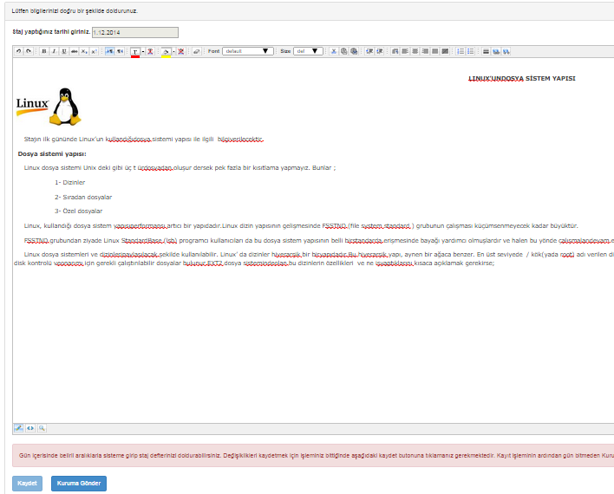
Şekil 16. Doldurulmuş öğrenci staj defteri ekranı

5. İşyeri Yetkilisi İşlemleri
Öğrenci günlük stajını yazdıktan sonra Kuruma Gönder butonuna basarak raporu kurum yetkilisine gönderir. Kurum Yetkilisine düşen günlük rapor kontrol edilerek onaylanır veya eksiklikler varsa Şekil 17’de görüldüğü gibi mesaj yazarak iade nedeni yazılarak öğrenciye tekrar gönderilir. Onaylanan raporlarda danışman onayı için Danışmana Gönder seçeneği ile Danışmana gönderilir.

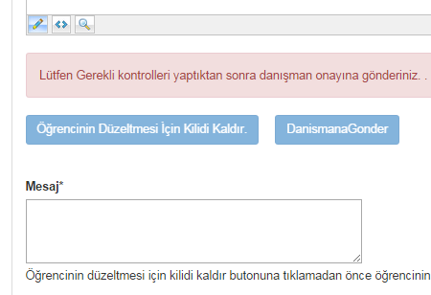Şekil 17. İşyeri Yetkilisi staj raporu kontrol ve onay ekranı

6. Danışman işlemleri
Her danışman sistem yöneticisi tarafından kendisine verilen kullanıcı adı ve şifre ile kendi alanına giriş yaparak kendi öğrencileri ve staj yapacakları iş yerleri ile ilgili işlemleri yapabilir. Yeni işletmeler ekleyebilir, işletmelere stajer öğrenci atayabilir. Eski kayıtlar üzerinde güncellemeler yapabilir. Şekil18 de görüldüğü gibi seçtiği herhangi bir öğrencinin bilgilerini güncelleyebilir.

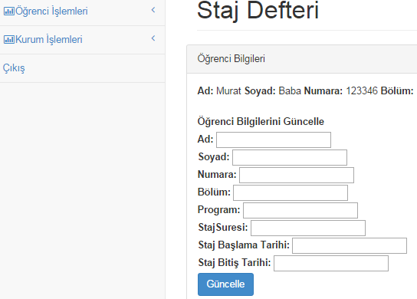

Şekil 18. Öğrenci bilgilerini güncellem ekranı

İş yeri yetkilisi tarafından onaylanan raporlar anında danışmanın kontrölü için ekrana düşer. Danışman gerek görürse raporu düzeltmeler mesaj ekleyerek, tekrar öğrenciye iade edebilir. İade edilen raporlar mesaj olarak öğrenci ekranında görülür. Öğrenci istenen düzeltmeleri yaparak tekrar onay için danışmana gönderir.
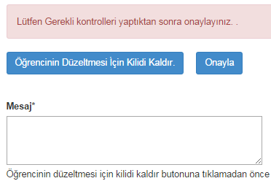

Şekil 19. Danışman rapor kontrol ve oany ekranı

Staj bittikten sonra öğrenci staj günlerinin belirlendiği ana sayfada Şekil 20’de görüldüğü gibi menüden kaç gün staj yaptıysa html, pdf veya docx formatında yazdırabilecektir. İstendiği takdirde her sayfasını işyerine imzalatıp danışmanına teslim edebilir.
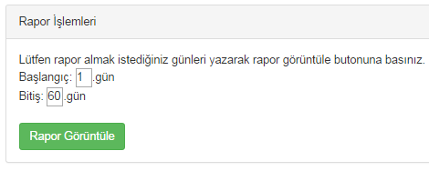
Şekil 20. Danışman rapor kontrol ve onay ekranı

7. Sonuç ve Beklentiler
Üniversitelerde okuyan öğrencilerin staj uygulama sistemindeki eksiklikleri ve dezavantajları bütün paydaşlar tarafından bilinmektedir. Her alanda yaygın olarak kullanılan internet teknolojisiyle geliştirilen bu staj otomasyonu aracılığıyla; öğrenci-işyeri yetkilisi-danışman üçlüsü, staj döneminde aktif olarak eş zamanlı çalışarak mesleki verimliliğin artması sağlanacaktır. İş yeri yetkilisi ve danışman gün içeresinde bilgisayarın başında oturamasa bile akıllı telefonlar aracılığıyla internete bağlanarak staj kontrolü ve onayı yapabilirler. Sistemin sağlıklı işlemesi durumunda aşağıdaki çıktıların alınması beklenmektedir.

- Eş zamanlı kontrol edilen öğrenci staja daha fazla önem verecek ve kendi alanı ile ilgili beceriler kazanma performansı artacaktır.
- Her birim veya bölüm kendi alanı ile ilgili bir işyeri arşivi oluşturmuş olacak ve zaman ile sistemin daha da iyileştirilmesi ile iş yerlerinde sorumlu kişileri de eğitmiş olacak ve otomasyon hakkında veya mesleki alanla ilgili beklentiler yenilikler hakkında eş zamanlı bir iletişim sağlanması beklenmektedir.
- Özellikle son sınıf öğrencileri staj biter bitmez mezuniyet belgelerini almak istediklerinden, Danışmanları staj bitiminde okulda olmasa bile online verdiği onay ile öğrenci zaman kaybetmeden mezun olmuş olacaktır.
- Sistem taraflar arasında interaktif bir iletişim sağlayacağından dolayı zamanla nitelikli iş gücünün yetiştirilmesi işletmelerin verimliliğin artması beklenmektedir.
- Zamanla sistemin öğrenci otomasyonu ile entegrasyonu sağlanarak, bütün staj işlemleri evrak ve deftere gerek kalmadan internet üzerinden gerçekleştirilebilecektir.
- Bu proje uygulandıktan sonra elde edilecek veriler ile eski sistemde staj yapan öğrencelerden elde edilecek veriler karşılaştırılarak yeni bir bilimsel çalışma yapılması planlanmaktadır.

8.Kaynaklar
[1]http://kariyer.turizmgazetesi.com/articles/article.aspx?id=24947

[2]http://www.kigem.com/gencler-issizlikten-yakiniyor-sirketler-nitelikli-personel-sikintisi-cekiyor.html[03.12.2014]

[3] mf-em.gazi.edu.tr/posts/download?id=65235

[4 MEB-YÖK Meslek Yüksekokulları Program Geliştirme Projesi, 2002.

[5] http://www.mersin.edu.tr/akademikf/teknik-bilimler-meslek-yuksekokulu/ogrenci-isleri/staj

